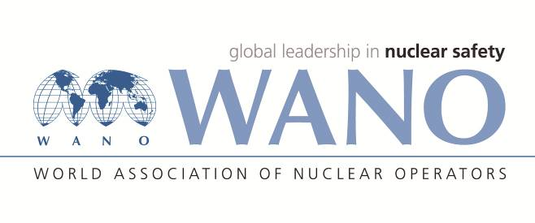 | Московский центр  Всемирная Ассоциация Организаций, эксплуатирующих Атомные Электростанции  ВАО АЭС – МЦ  Россия, 109507, Москва, Ферганская ул., 25  Тел. +7 495 376 15 87  Факс: +7 495 376 08 97  info@wanomc.ru

З А П Р О С
на получение технической и организационной информации
по линии ВАО АЭС

- АЭС/Организация: Кольская АЭС /АО «Концерн Росэнергоатом»

- Тема информационного запроса: Работа основного оборудования и параметры технологических процессов при понижении частоты питающей сети. Опыт эксплуатации.
- Цель информационного запроса: Сбор данных об опыте эксплуатации оборудования АЭС при понижении частоты в энергосистеме (при системных авариях), при понижении частоты питающей сети при переходе генераторов на собственные нужды.
- Описание проблемы: Снижение, из-за работы при пониженной частоте, производительности основных механизмов АЭС и срабатывание, по этой причине, аварийных защит реактора.
- Конкретный вопрос:
- Защиты от понижения частоты (на каком оборудовании выполнена, величина уставки и время выдержки, алгоритм воздействия – что отключается)
- Проектные режимы работы АЭС при системных авариях с понижением частоты.
- Значения (уставки) по снижению частоты, при которых АЭС выделяются для работы на собственные нужды
- Пределы по частоте в технологических регламентах работы блоков АЭС
- Влияние понижения частоты сети на работу ЯППУ
- Случаи срабатывания технологических защит блоков при работе в условиях пониженной частоты.

- Предложения по организациям, в которые адресован настоящий запрос:
АЭС ВАО АЭС-МЦ
- Подразделение – инициатор запроса: ЭЦ Кольской АЭС
- Контактные реквизиты инициатора запроса:
Быков Александр Львович, зам. начальника ЭЦ, тел. (881532) 42376; E-mail: <BykovAL@kolatom.murmansk.ru>;
Кутилов Максим Всеволодович, ведущий инженер ЭЦ, тел. (881532) 43404; E-mail: <KutilovMV@kolatom.murmansk.ru>

- Дата запроса: 28.05.2018

